Памятка для обучающихся 2 класса ДПП «Живопись», со сроком обучения 8 лет.
Учебный предмет: лепка
Уроки 9 – 10
- Внимательно прочитать памятку;
- Изучить полезные советы, термины, задание;
- Для выполнения задания потребуется: кусочек картона (круглый), пластилин синего, зеленого, коричневого, желтого, белого, красного цветов, стек.

Термины
Пластили́н (итал. plastilina, от др.-греч. πλαστός — лепной) — материал для лепки. Ранее изготавливался из очищенного и размельченного порошка глины с добавлением воска, животных жиров и других веществ, препятствующих высыханию.
Ле́пка — придание формы пластическому материалу (пластилину, глине, пластике, пластмассам типа поликапролактона и др.) с помощью рук и вспомогательных инструментов — стеков и т. п.

Полезные советы
- Для упрощения процесса размягчения, пластилин нужно поместить в миску с очень тёплой водой и подождать минуты 2-3. Затем достать и начать разминать его. Лепка пойдёт гораздо быстрее и приятнее.
- Для того чтобы облегчить лепку для придания формы поделке, или сделать поделку крупного размера, но с минимальной затратой материала (пластилина), можно использовать различные формы. Например, верхняя часть от пластиковой бутылки. Отрезать от бутылки верхнюю часть с пробкой. Из такой основы можно придумать любую поделку. Например, кукла. дракон, кубок и так далее. Придумать можете что-то своё.
- Для нанесения узоров на пластилин можно использовать не только стеки, но и зубочистки, карандаши и т.д.

- Голубым пластилином замазываем фон до выбранного вами уровня. Обычный пластилин надо хорошенько размять.

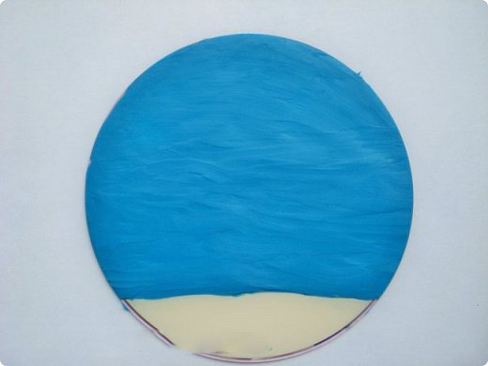

- Далее зеленым цветом выполняем травинки. Для этого скатайте шарик, положите его таким образом, чтобы половина шарика была на голубом фоне, а другая половина на рабочей поверхности. Нижнюю часть шарика необходимо расплющить и размазать вниз. Получится каплевидная травинка. Таким образом из шариков выполняем первый ряд. Если необходимо добавьте еще один ряд. У меня поместилось два.

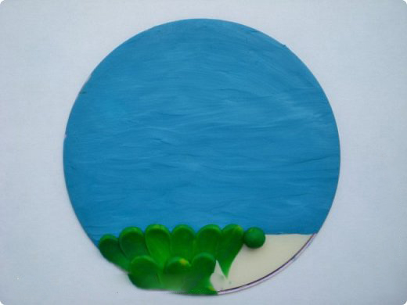
- Добавляем несколько ягодок. Красные пластилиновые шарики размещаем в травке, карандашом делаем небольшое углубление. Мне нравится, когда карандаш не сильно заточен. Если есть закончившийся стержень от ручки, можно использовать и его.

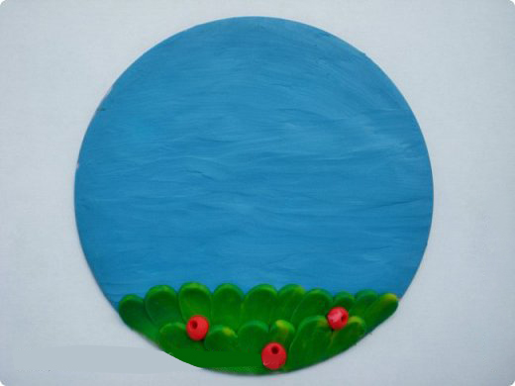

- А теперь делаем фасолины. Из коричневого пластилина скатайте два овала, один побольше, другой меньше. Расплющите их. Слой не должен быть слишком тонким. Продавите овальные лепешки с одной стороны, чтобы они приобрели форму фасоли - это голова и туловище собачки. Если элементы получились слишком маленькими к каждому фрагменты добавьте еще пластилина.

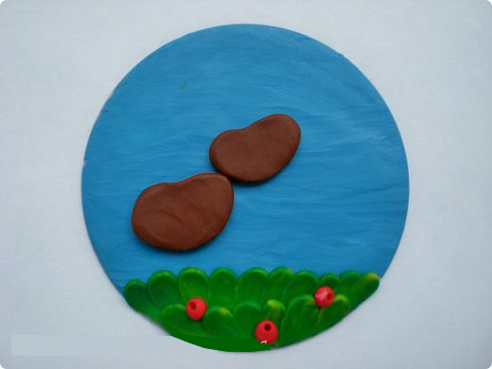

- Хвостик выкладываем маленьким жгутиком. Для лапок скатайте четыре маленьких шарика. Если катать шарик с одной стороны большим и указательным пальцем, то получится капелька. Каждую капельку надо расплющить - это ножки для собаки.
Выложив ножки стекой, продавливаем короткие вмятины как на фото.

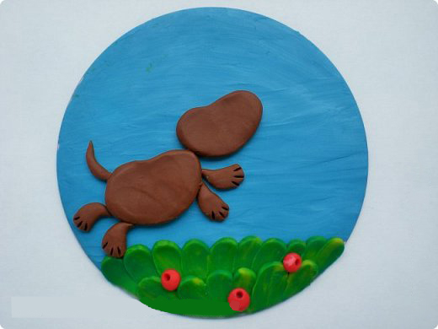

- Выбираем цвет для уха и пятнышек на туловище. Это может быть черный или другой оттенок коричневого. Ухо лепим также, как и туловище с головой в форме фасолины, только меньшего размера. Пятнышки делаем круглой или овальной формы из маленьких кусочков пластилина.

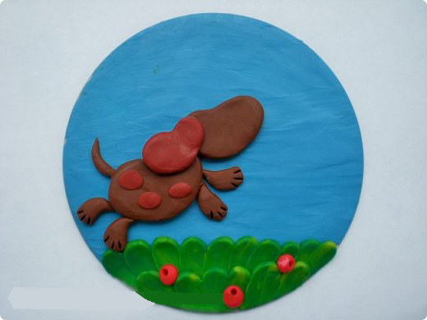

- Теперь делаем детали мордочки. На месте носа и глаза сначала делаем вмятину колпачком авторучки или обратной стороной толстой кисточки. Получившиеся вмятины заполняем шариками. Для носа черным, для глаза белым. Далее на белый шарик крепим маленький черный кружок, из этого же пластилина выполняем бровь. Из крохотных кусочков белого пластилина выполняем блики на носу и глазе собачки. Иногда бывает тяжело отщипнуть маленький кусочек пластилина из-за небольших размеров работы. В таком случае блики можно делать корректором или контурной краской. Но можно обойтись и вовсе без бликов. Выбор за вами. Карандашом делаем маленькие вмятины у носа. Стекой прорезаем ротик. Из маленького розового овальчика получится язычок. Однако же ротик можно выложить и просто розовой или красной тонкой колбаской.

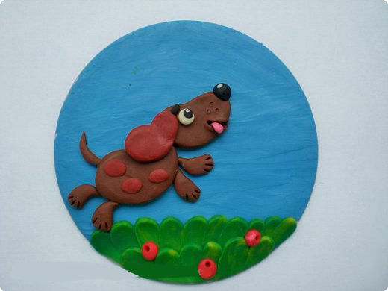

- Если осталось место на картине можно выполнить цветы как распустившиеся, так и бутоны из нескольких лепестков. Лепестки выкладываются их расплющенных овалов. Стекой продавливаем прожилки. Середина выполняется из маленького желтого кружка.

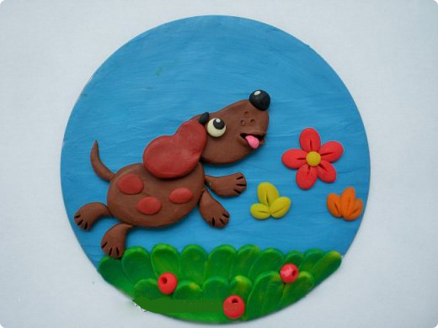
- Также овальными или круглыми лепешками выкладываем крылья бабочек. Верхние чуть больше нижних. Голова из маленького зеленого шарика, туловище из короткой толстенькой колбаски. Если есть желание, можно вылепить усики или прочертить их стекой или карандашом.

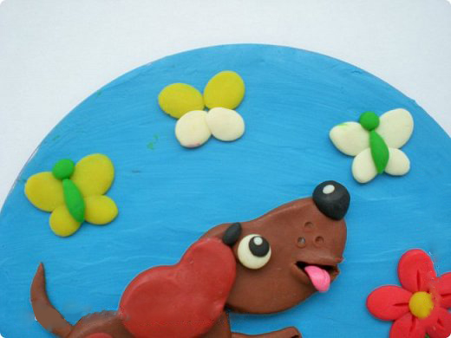

- Крохотными шариками украшаем крылья.

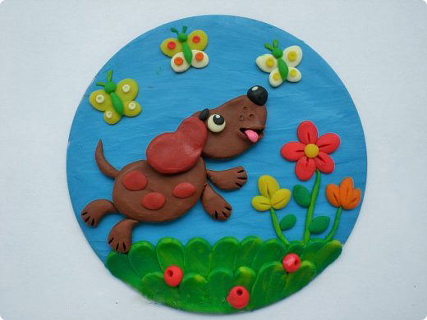
- Если есть желание, украсьте поделку по окружности маленькими шариками.

